**系统设计**

1. 系统总体架构

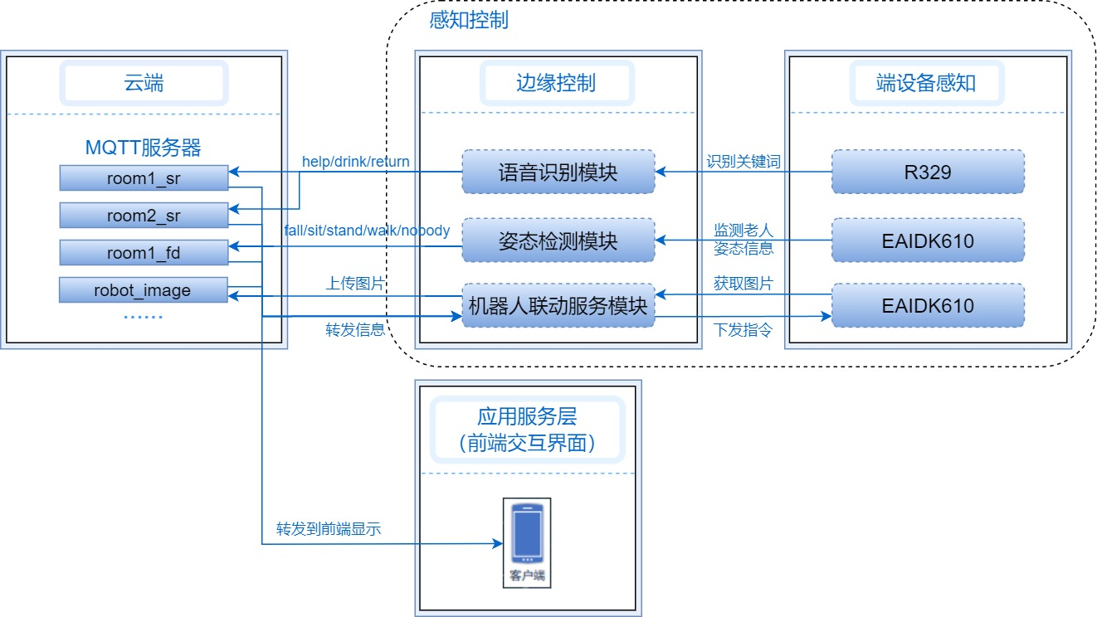我们基于云-边-端架构，实现了面向助老服务的智能居家监护系统。该系统主要由云端服务器、语音识别模块、姿态检测模块、机器人联动服务模块、前端交互模块组成，总体功能架构如图1所示。

图 1 系统总体功能架构图

1. 各模块说明

2.1 云端服务器

我们在阿里云的ECS云服务器中部署MQTT（Message Queuing Telemetry Transport）服务器，采用MQTT协议作为系统内部通信方式，原因为：MQTT是一种轻量级的消息传输协议，容易在资源受限的嵌入式设备中实现高效、可靠的消息传递。

2.2 语音识别模块

语音识别模块使用R329开发平台实现，主要对老人的语音需求进行感知。该模块可以识别到老人的关键词需求，比如喝水、救命等，并向云端服务器下的相应话题发布对应的需求信息。

2.3 姿态检测模块

姿态检测模块使用毫米波雷达和EAIDK610开发平台实现，主要负责以非接触的方式检测识别老人在房间内的姿态。该模块可以识别房间内老人是否摔跤以及一些常见姿态，并向云端服务器下的相应话题发布对应的姿态信息。

2.4 机器人联动服务模块

机器人联动服务模块中主要使用EAIDK610开发平台实现。它可以订阅语音识别模块和姿态检测模块的话题，从云端服务器接收到对应话题的信息，然后控制服务机器人作出对应行动。

2.5 前端交互模块

前端交互模块使用微信小程序实现。用户进入小程序后可以查看各房间状况、语音需求以及危险情况报警等，以远程关注老人在家中的状态信息，并在出现危险情况时能够及时发现并采取相应措施。

1. 模块之间的关系

云端服务器作为系统消息传递的枢纽；语音识别模块和姿态检测模块主要负责检测并发布老人状态信息；机器人联动服务模块和前端交互模块则接收老人状态信息；前端交互模块接收到消息后以可视化的方式展现给用户，机器人联动服务模块接收到不同消息会控制机器人做出相应动作。遇到危险情况时，机器人还会拍摄现场照片并发布，用户可在前端交互模块中查看照片。